创客教育促进学生信息技术核心素养发展
--------以《智能光平衡学习桌板》为例
创客的英文单词为“Mak-er”，“创”指的是创造，“客”指的是从事某种活动的人，“创客”本身的含义是勇于创新，并且努力地把自己的创意变成现实的人。创客这个词源于美国麻省理工学院微观装配实验室的实验课题，以创新为理念，以客户为中心，以个人设计、个人制造为核心内容，参与试验课题的学生为“创客”，指的是具有创新理念、自主创业的人。
创客教育是创客文化与教育的融合，主要是在学生兴趣的基础上，采取项目学习的方式，使用一些数字化的工具，倡导造物，鼓励分享，培养跨学科解决问题能力、团队协作能力和创新能力的一种素质教育。其具体是指学生在教师引导下进行学习，开发学生的创新意识，培养学生的独立创造能力和解决问题的能力。
创客教育时兴源于我国提出科技兴国大战略背景。创新是一个民族进步的灵魂和不竭动力，也是一个国家和民族竞争的着重点和归宿点。
人工智能时代到来引发全民对计算机学科的关注和重视。在中小学阶段，信息技术是与创客教育联系最紧密的学科之一。将信息技术与创客教育结合进行创造发明逐渐形成为一种热潮，同时也呈现出低龄化的趋势。
最新颁布的信息技术新课标中明确提出要充分注重对学生信息技术学科核心素养的培养，其中包括信息意识、计算思维、数字化学习和创新和信息社会责任。其中计算思维作为核心素养之一，是与“让孩子们拥有读、写、算同等重要的能力”。其3D框架组成可分为计算概念（设计者在为编程时所使用的概念，如序列、循环、并行性、事件、条件、运算符和数据）、计算实践（设计人员在与概念接触时发展的实践，如增量和迭代、测试和 调试、重用和重新混合、抽象和模块化）和计算观点（设计人员形成的关于周围世界和自身的观点，如表达、连接和提问）的阐述也受到越来越多人的认可。【1】
学会用信息意识观察世界，学会用计算思维思考世界，学会用编程语言表达世界、学会以核心素养改造世界是信息技术核心素养发展的四个阶段。【2】本文将借助案例《智能光平衡学习桌板》来呈现在初中阶段以信息技术为主要手段的创客教育进行社会生活问题解决的基本流程，并从信息技术核心素养培养的不同阶段来分析如何落实创客教育的具体目标，达到创新造物的目的。

- 用信息意识观察世界
- 情境分析，寻找关键信息
创客教育中”造物”是核心特征，设计的“物品”产生源自真实生活场景，最终适应并改变真实生活场景应用。
这些成果设想最初可能来源于生活中使用中的“困惑”或“不舒服”。借助信息意识去收集相关信息去分析这些情境下的痛点是解决这些痛点的第一步。
“智能光平衡桌板”的痛点来源于中小学学业压力大引发的健康问题：近年来中学生视力低下成上升趋势，同时向低龄化发展的趋势。教师引导学生关注情境下的相关信息并讨论：引发视力低下的原因可能有哪些呢？
首先：教师引导学生以一天的生活场景为主线，梳理使用视力的主要生活场景。学生从每天睁眼开始启动一天的生活到最后关灯睡觉。生活主要的场景在家和学校切换的频率最高。因此锁定，青少年的主要用眼场景为学校。
其次，教师引导学生以生活事件为线索，关注使用视力频率比较高的事件。他们分别是听课、看书写字和使用电子产品。这三个事件在不同的人出现的时间长短存在差异，但是整体看，青少年阶段，听课读书写字是大量使用视力的主要事件。
第三教师引导学生使用查找资料、寻访专家等方法调研关于视力下降的相关资料、原因分析和原理解析等等。
最后借助查阅的相关资料，在学生们的用眼场景和用眼事件相关信息间建立关联，得出了结论：虽然视力下降与遗传、饮食和健康、读写习惯有关系，但是其最重要的因素是所处的光环境质量，即影响视力的关键信息为保证个人所处的光环境内的光通量。
- 信息关联，从情境导向转向问题导向。
思维的动力来源于问题意识。在创客教育中，情境下的信息联系千丝万缕。生活场景越复杂，信息关联度和重合度也高。在确定了关键信息后，学生需将涉及痛点的关键信息抽象出问题的本质，并将其转换成序列化的计算机可以处理问题，这就是计算机算法的切入点。
教室光环境是环境问题，视力是个人问题。这两个问题链接点就是学生在教室学习具体的光环境到底如何？
基于这个问题，教师引导孩子从使用者的角度根据以下问题对教室的具体光环境进行调研。
- 目前教室的灯光配置如何？
- 每个座位具体的光通量数值是多少
- 对于科学用眼，还有什么干扰因素。
这些问题的提出对于教室这个具体情境的光环境有了比较全面的了解。从整体到具体细节，借助信息意识和问题意识，将解决视力问题转换成解决教室光环境问题再转换成解决学生个人光环境的光通量问题。
从而确定靶心问题：如何保证教室个人的桌面光通量在科学范围内。完成了从情景导向到问题导向的过程。

- 用计算思维思考世界
计算思维的能力习得主要表现为能够用计算机处理的方式界定问题，抽象特征，建立模型；能够合理组织数据，通过判断、归纳、分析、综合相关信息，形成合理的算法形成解决问题的方案并迁移到与之相关的类似问题中。
- 以计算概念，理清事件的关系，问题结构化
结构化是计算思维解决问题的关键点，简约化是计算思维解决问题的第一步。初中低年龄段的孩子思维以直观形象为主，抽象思维正在形成中，面对复杂生活情境中的问题，往往很难理清关系得出算法。在这个环节，教师引导学生对解决的问题首先有个整体的理解，然后借助计算概念，采用顺序、递进、并行、分解等方法，将要解决的问题简约化，最后借助思维导图将简约后的问题梳理，建立结构化模型。
在确定了改善视力的靶心问题是保证教室个人桌面的光通量稳定性后，学生完成了问题解决的场景的转换---从教室定位在个人桌面，简化了问题解决的适用范围。针对靶心问题如何保证个人桌面光通量再进行问题拆解，分解出系列化的相关问题：
- 教室个人桌面的光通量如何测量
- 教室个人桌面的光通量主要来源
- 不足的光通量如何补充
针对以上分解问题，教师引导学生开展多种形式的学习。讨论并探究不同的方法，落实可实施性。
从光通量的来源学生讨论分析得出要想保证个人桌面必须要借助教室整体光源+局部光源的解决方案。整体光源一般由学校统一设置，可操作性没有，因此问题的解决便聚焦在如何利用技术使用局部光源来保证个人光通量的问题。通过探究，问题解决再次转型深化到如何添加光源设备并进行检测和设置来满足不同时间段桌面光通量的需求。
2、计算思维可视化，形成计算观点，对接编程语言。
计算思维培养的关键点是抽象能力的培养，即将自然属性问题抽象成为计算机能够识别并处理的问题。其过程主要是界定问题，梳理问题解决的流程，形成算法。虽然学生理清了提高桌面光通量的一些主要因素，但是自然语言描述转换成计算机语言描述，必须要进行计算问题抽象，程序语言模块对接等方式才可能完成。
教学引导可采用STEPBYSTEP方式梳理操作动作，并形成流程图。这样的方式能够帮助学生建立流程化的概念，为后续计算机处理自动化奠定基础。
《智能光平衡学习桌板》项目里学生结合家里可调LED台灯的操作方法，结合学校教室的实际使用情况，梳理了一个智能LED灯自然操作的流程图如图1：

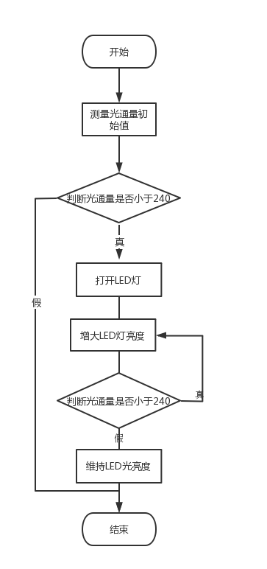

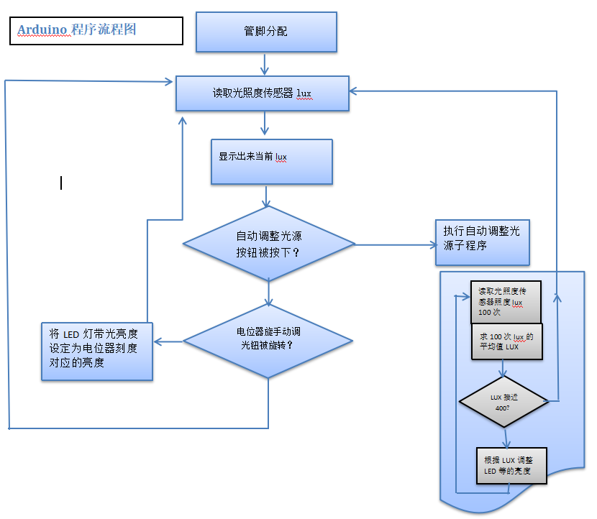

图1 图2
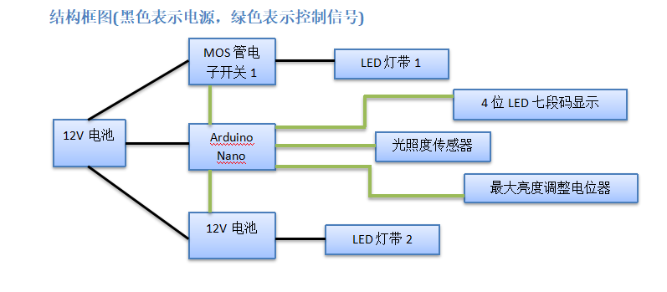

图3

借助流程图的方式，学生将自然语言转换成可执行的计算机语言，完成了第二次抽象过程。把问题逐一突破，大大解决了学生编程难度，使得计算思维形成做到有迹可循，有序思考。

3、计算思维具体化，优化方法，对应计算机算法流程图
图1的流程图，从功能上解释了提高桌面光通量的过程，涉及到光照度传感器、LED等待、MOS管开关等智能原件。将其流程反馈在具体适用场景会发现，并不能完全解决所有的场景问题，对应的计算机程序模块也不够清晰。为此需要进一步抽象计算概念，调整写出对应计算机实现的算法流程图，如图2。
计算机算法流程图与功能流程图的最大差别就是强调了计算机编程的指令性。从流程图到算法的过程完成了对学生从功能到脚本图的正向引导。计算思维的具体化具备再次抽象的过程，这样再次培养了计算思维的整体性和有序性。

- 用编程语言表达世界
表达世界对于每个学科都需要不同的形式。以上流程图的描述，需要通过智能原件并通过计算机编程工具来实现。利用编程语言有条理地表达解决问题的思路、方法和过程，是计算思维的外在表现形式。
- 编写脚本，反向理解意图，验证计算观点
利用编程工具解决问题方式众多，具备多样性和开放性特点。同一任务，不同的计算思维，编写出的脚本也不同。多样性的编程实现方式是倡导和鼓励的。多脚本解决问题，不但可以提高对编程工具语言的掌握，更可以提高计算思维的异质特点，不仅促进计算思维生长，更是促进创新精神培养。
在《智能光平衡学习桌板》项目中，脚本编写完毕，对应原件连接结构图3，教师引导学生用自然语言描述脚本功能，是从脚本到功能的反向验证，更是对程序的再次梳理，是培养计算思维，实施计算实践，验证计算观点十分重要的方法。通过正反两次的思维梳理，强化了问题解决中对流程步骤和算法实现的理解，突破创新的重点和难点。
2、脚本测试，优化流程，培养评估思维
找错、纠错、修正、调整是编写脚本调试的基本方法。学生在运行脚本过程中，当脚本出现问题或者出现了与预设效果不同的结果时，就必须根据最初的算法意图，进行有的放矢地修正与调整。这个调整可以是与编程语言语法相关，也可以是算法结构上的改变。因此，脚本测试不仅仅是算法流程图与运行结果的知行合一，更是对之前算法的评估与优化。这样的方式，可以从技术层面让学生站在全局角度看待算法的优劣，进一步加强计算思维的培养。

3、作品展评，训练概括思维
创新教育的核心在于“造物”，最终的成果将以实物方式呈现。因此将创新成果回归实际生活场景测试其实用性和使用性是十分重要的环节。
作品展评环节主要包括了成果功能介绍和成果结果测试两个方面。学生不仅仅是对成果的功能进行阐述，还需要介绍具体的制作过程、方法和原理，如整体构思，具体方法和策略，运用了哪些具体的技术，解决了哪些具体的问题，实现了哪些具体的功能等等。创新造物最终为了解决生活实际场景的痛点问题，因此评估创新成果对原有生活场景痛点问题的改善或改变的有效性，是评估创新教育成果最重要的指标。
在《智能光平衡学习桌板》项目中，其痛点问题主要依赖信息技术来解决。设计合理的评价不仅仅可以提高学生对成果的深度理解，更是培养计算思维必不可少的过程。通过对实物作品设计和功能实现进行梳理、总结、提炼、反思，这是计算思维概括的过程，也为后续创新教育的进一步深入提供依据。

- 用核心素养改造世界
- 迁移应用，计算思维促进创新，改造世界
思维是学习的核心。随着计算机技术的普及和应用性提高，信息技术核心素养对创新教育的影响越来越大。以计算概念、计算实践和计算观点为支撑的计算思维能力培养使得创新教育成果呈现智能性、多样性、广泛性的应用特点。结合信息技术、物理学和工程学为基础的跨学科综合类创客项目如雨后春笋，大批涌现。计算思维能力也正如“读、写、说”一样，逐渐成为一种新型数字化城市必备的能力，并影响着人们的生活、学习和工作。

- 结束语：
2021年4月上海市推出《关于全面推进上海市数字化转型的意见》，提出上海未来必推动“经济、生活、治理”全面数字化，这意味着计算机技术及应用将渗透在人们生活的方方面面。时代呼唤具备高计算思维能力和创造力的学习者和创造者。
在中小学阶段，通过信息技术介入的创客教育，可以使学习者深刻领悟创客教育研究与信息技术核心素养行合趋同，相生相成的乐趣，从小培养关注社会、关注生活的人文意识和精神，迎合时代的召唤。
青少年创客教育不仅是社会性科技活动，更可做作为家校联动，共同培养孩子的德智培育课程。从教师看，创客教育可以形成以学生为主体的探究活动，提高孩子的信息技术核心素养；从家长层面看，可以借助家长优势，通过积极介入，容易形成和谐亲子关系；从社会上看，创客项目本身的实用性、新颖性和创新性必然会给社会带来福利。

备注：《智能光平衡学习桌板》项目参加上海市第34届青少年创新科技大赛获得上海市一等奖

参考文献：
［1］Journal of Educational Computing Research 2016, Vol. 53(4) 562–590 ! The Author(s) 2015 《An Exploration of Three-Dimensional Integrated Assessment for Computational Thinking 》 BY Baichang Zhong1 , Qiyun Wang2 , Jie Chen1, and Yi Li INTRODUCE ,1-13

［2］《可视化编程教育促进学生思维发展》 黄伟祥 中小学信息教育 2021.6

